Уважаемые родители!  Повседневная жизнь рядом с особым ребенком связана с множеством уникальных трудностей. Одно из условий прогресса для ребенка — это работа с эмоциями и потребностями родителей.  Ребенок с аутизмом может появиться в любой семье, вне зависимости от достатка, образования, социального статуса. В том, что у ребенка аутизм, нет ничьей вины!  Вы должны взять на себя ответственность за благополучное течение развития ребенка. А это подразумевает сознательный подход к обучению и воспитанию, и кропотливое отделение того, что полезно и будет способствовать его развитию от потенциально вредного, могущего затормозить развитие. Такая позиция потребует работы над собой, новых знаний, мудрости и интуиции.  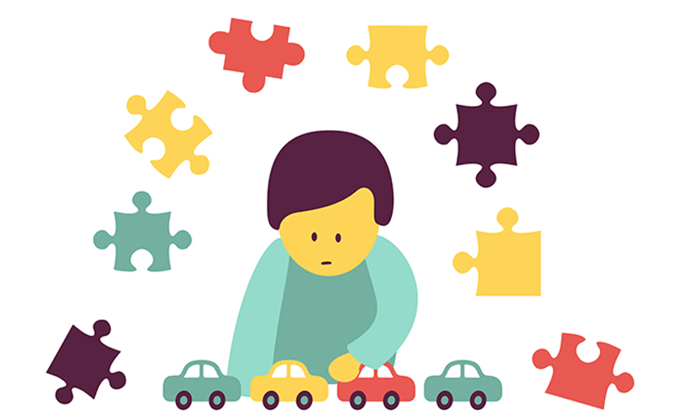  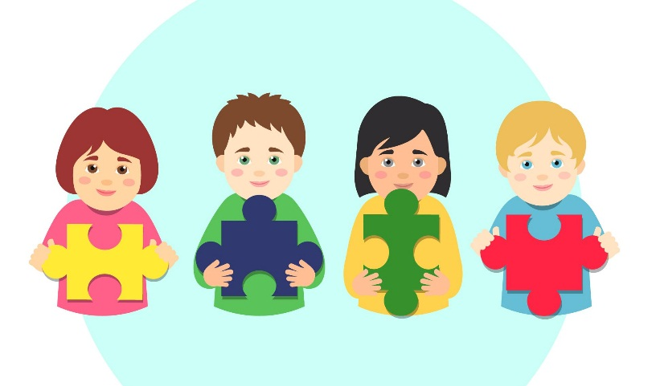  Расстройства аутистического спектра (РАС) - это особая форма нарушенного психического развития с неравномерностью формирования различных психических функций, со своеобразными эмоционально-поведенческими, речевыми и иногда интеллектуальными расстройствами, при которой, прежде всего, нарушено формирование эмоционального контакта ребенка с окружающим миром. | Известные аутисты:  Вольфганг Амадей Моцарт (1756—1791)  Австрийский композитор, капельмейстер, скрипач-виртуоз, клавесинист, органист.  Мария Кюри (1867 - 1934)  Польско-французский учёный-экспериментатор (физик, химик), педагог, общественный деятель.  Джейн Остин (1775 — 1817)  Английская писательница, провозвестница реализма в британской литературе, сатирик, писала так называемые романы нравов.  Винсент Виллем Ван Гог (1853 - 1890)  Всемирно известный нидерландский художник-постимпрессионист.  Альберт Эйнштейн (1879 - 1955)  Физик-теоретик, один из основателей современной теоретической физики, лауреат Нобелевской премии по физике 1921 года, общественный деятель-гуманист.  Билл Гейтс (р. 28 октября 1955)  Американский предприниматель и общественный деятель, один из создателей и крупнейший акционер компании Microsoft.  Григорий Яковлевич Перельман (р. 13 июня 1966)  Выдающийся российский математик, первым доказавший гипотезу Пуанкаре.  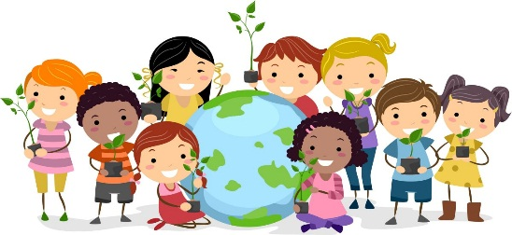  Черты ребенка РАС:  - не смотрит в глаза;  - не играет со сверстниками;  - не нуждается в контакте с окружающими;  - повторяет одни и те же слова или предложения;  - выполняет одни и те же механические движения;  - играет только с определенными игрушками;  - использует постоянные ритуалы;  - выстраивает предметы в ряд;  - избирателен в еде;  - не любит телесный контакт;  - часто ходит босиком;  - плохо спит;  - играет один;  - делает бесцельные движения (взмахи руками, перебирание пальцами);  - сопротивляется переменам;  - выполняет действия в определенном порядке;  - совершает действия, приносящие вред ему самому;  - боится громких звуков, закрывает уши руками;  - избегает яркого света;  - нюхает предметы;  - быстро утомляется;  - хаотично передвигается по помещению. | 2 апреля – Всемирный день распространения информации об аутизме  Рекомендации родителям ребенка с РАС  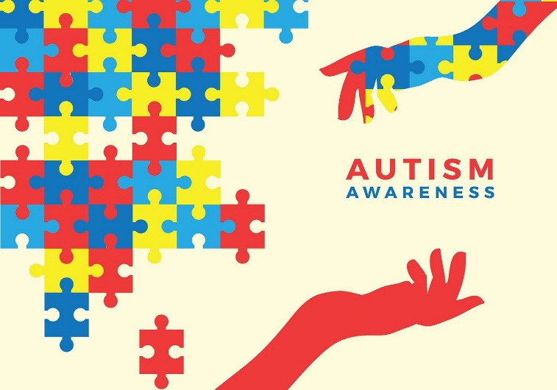  Подготовила:  педагог-психолог Чикарова О. В.  Саранск 2023 г.  Правила взаимодействия с аутичными детьми  1. Принимать ребенка таким, какой он есть.  2. Исходить из интересов ребенка.  3. Строго придерживаться определенного режима и ритма жизни ребенка.  4. Соблюдать ежедневные ритуалы (они обеспечивают безопасность ребенка).  5. Научиться улавливать малейшие вербальные и невербальные сигналы ребенка, свидетельствующие о его дискомфорте.  6. Как можно чаще разговаривать с ребенком.  7. Обеспечить комфортную обстановку для общения и обучения.  8. Терпеливо объяснять ребенку смысл его деятельности, используя четкую наглядную информацию (схемы, карты и т.п.).  9. Избегать переутомления ребенка.  